I / Y po souhláskách měkkých a tvrdých

Univerzita: Univerzita Palackého v Olomouci, pedagogická fakulta
Předmět: Didaktika mateřského jazyka
Vyučující: Mgr. Veronika Krejčí
Student: Denisa Blahová
Obor: U1ST
Ročník: 2.

DOPŇOVACÍ CVIČENÍ

Doplň správně i, í/ y, ý
V neděli budeme mít slavnostn_ oběd. Př_jedou př_buzn_ z c_zin_. Tet_čka J_tka s dcerou Valent_nkou bydlí v Ř_mě. S vařen_m budu mamince pomáhat. Začneme kuřec_ polévku. K hlavn_mu j_dlu usmaž_me ř_zk_ a uvař_me brambor_. Mist_čky napln_me mrkvovým salátem. Dobr_m moučn_kem oběd zakonč_me. Těš_m se na úžasn_ den.

Doplňte i, í, y, ý a slova napište do sešitu.
jahod_, kedlubn_, okurk_, banán_, květák_, c_bule, pórk_, hrušk_, horzn_, švestk_, r_bíz, c_tron, ředkvičk_, paprik_, malin_

Doplňte i/í nebo y/ý:
Ruda se pot_ a boj_ se. Lada ho drž_ za ruku a kapesn_kem mu st_rá pot. Ruda má ž_zeň. Hynek mu ch_stá pit_. Snáš_ se soumrak. Den se ch_lí ke konci. Rudovi se klíž_ víčka. Sn_ o jeskyn_, kde dř_ve ž_l s rod_č_.

Dopň i/í-y/ý
suché šat_, př_kré schod_, teplý kož_ch, za hod_nu, krátk_ úkol, pěkn_ dům, do r_bníka, pro č_tanku, dlouh_ úsek, teplé j_dlo, před span_m, t_chá hudba, lež_ na zemi, tento t_den, příšt_ úter_, u Helen_, polic_sta

TABULKA SE SOUŘADNICEMI
 | A | B | C | D | E
1 | r_chlík | ž_rafa | nákladn_ | rostlin_ | r_č
2 | š_pek | hroš_ | studen_ | sud_ | š_p
3 | plameňác_ | mot_li | d_vadlo | drah_ | t_č

DIKTÁT
- Žirafa má dlouhý krk. Žáci sedí tiše. Rodiče mají dovolenou. Vaříme v kuchyni. Budeme číst knihy.
- Barvený motýl, prostřený stůl, ostré koření, chudý přítel, velcí sloni, čisté oblečení, početní úlohy.

CVIČENÍ NA PRÁCI S CHYBOU

Jirka ve cvičení udělal několik chyb, pomož mu je opravit. (inspirováno)
díra ve zdi, užitečné radi, hodiny tykají, jyž druhí týden, malá Anička, u tety Hani, velká ryba, čistá postýlka, naše kuchině, čtyři nohi, na šípkovém keři

HRA

Hra „Čaroděj nás honí“
Žáci stojí v jedné řadě. V pravé ruce drží měkkou houbičku, v levé ruce tvrdou destičku. Učitel postupně ukazuje karty se slovy. Žáci, kteří se domnívají, že se ve slově píše i, í, zvednou pravou ruku nad hlavu. Ti, kteří si myslí, že se ve slově píše y, ý, si sednou do dřepu a ťuknou destičkou o zem. Pokud udělali chybu nebo odpověděli pozdě, zůstanou sedět ve dřepu. Nejúspěšnější žák získá čarodějnickou hůlku, kterou „vysvobodí“ ostatní ze zakletí.

VIZUÁLNĚ ZAJÍMAVÁ CVIČENÍ

Podle vzoru popiš obrázky a doplň správné i/í nebo y/ý
Vzor: Malé auto je autíčko.
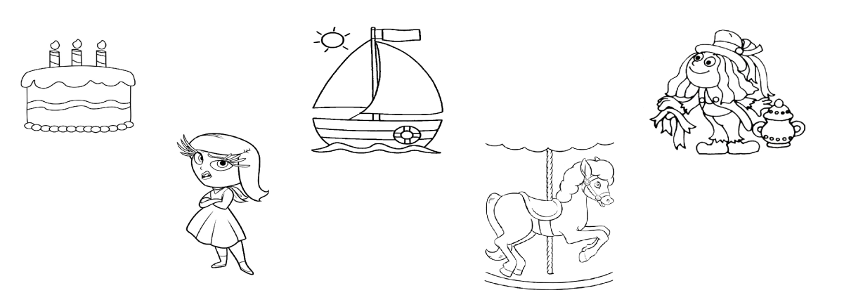
Nápověda: holka, kůň, loď, dort, vodník
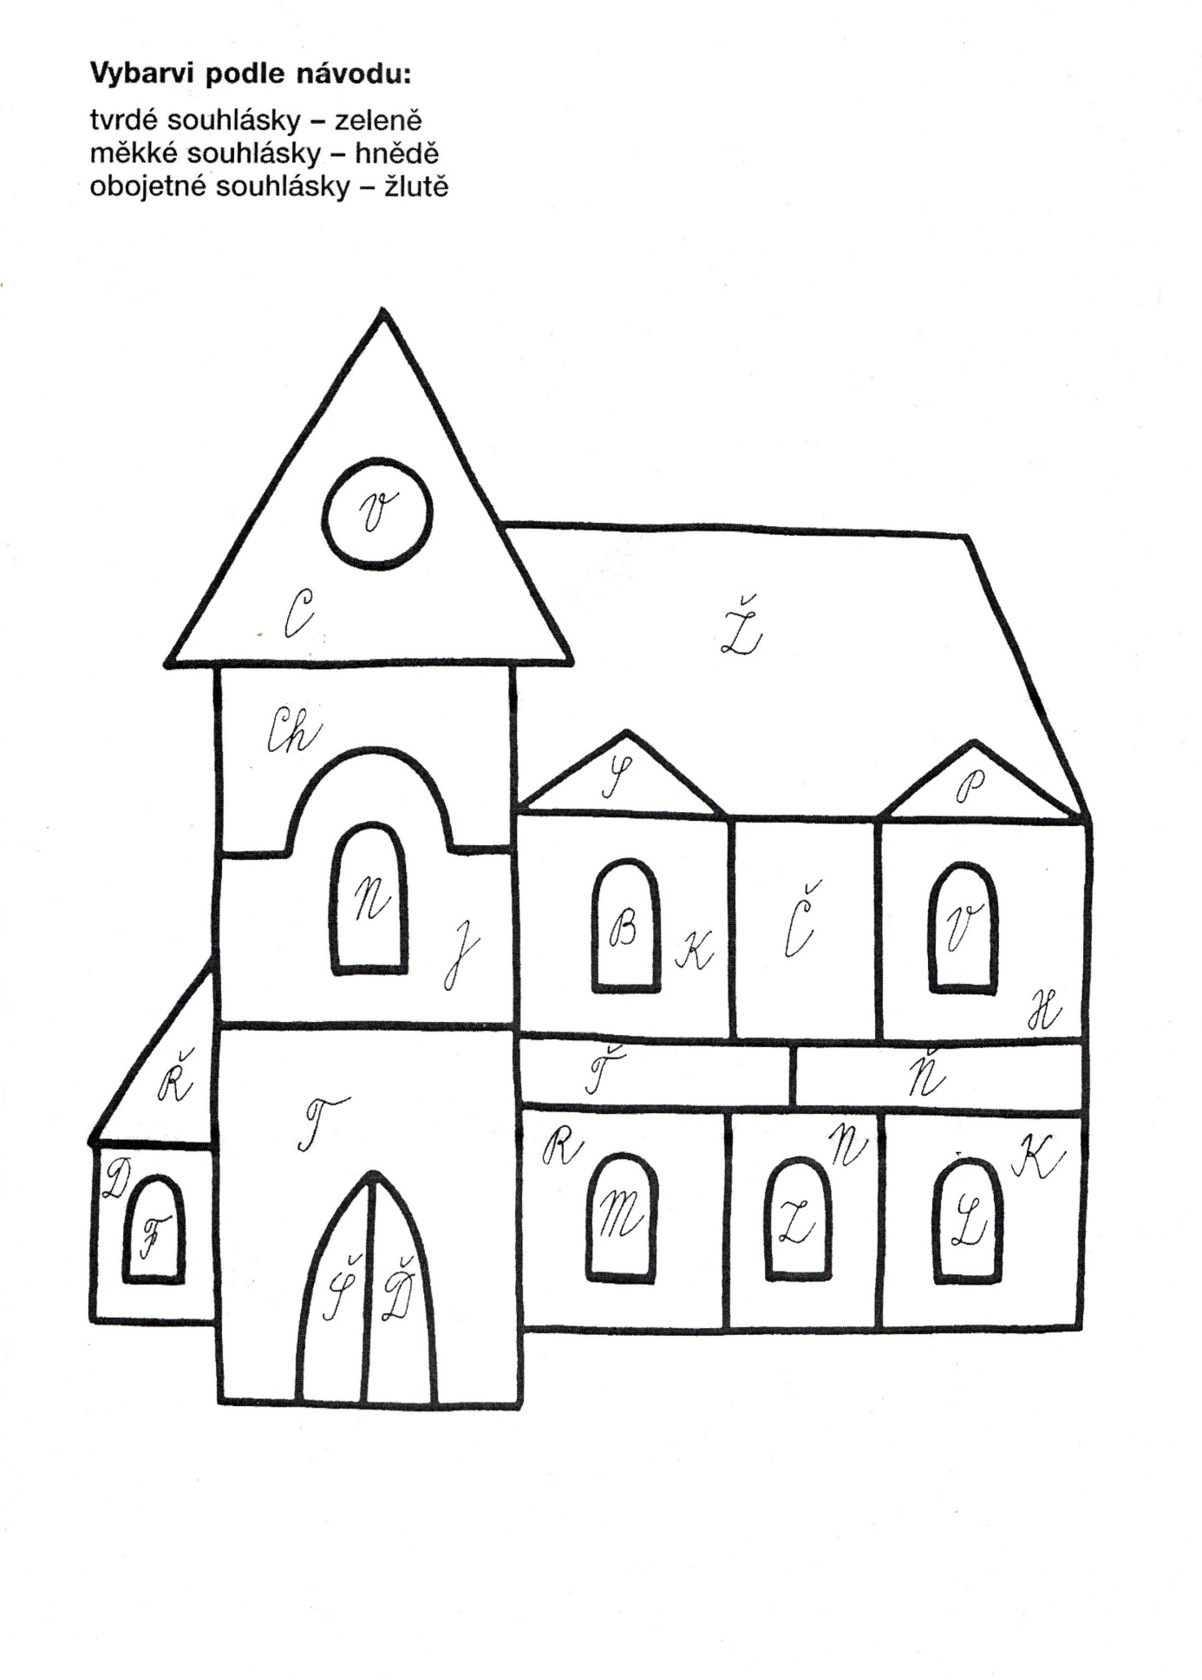

KONŮPKOVÁ, Monika a Hana MARKOVÁ. Český jazyk 2: učebnice pro 2. ročník základní školy : [vytvořená v souladu s RVP ZV]. 1. vyd. Brno: Nová škola, 2012. Duhová řada. ISBN 978-80-7289-433-8.
ANDRÝSKOVÁ, Lenka a Zita JANÁČKOVÁ. Český jazyk 3: učebnice pro 3. ročník základní školy čtení s porozuměním. Brno: Nová škola, 2012.
MRÁZKOVÁ, Eva. Hurá do pohádky!: veselé diktáty a doplňovačky : 2. třída. 1. vyd. Brno: Edika, 2013. ISBN 978-80-266-0371-9.
Pravopisné pětiminutovky: pro 3. ročník [ZŠ]. Vyd. 1. Všeň: Alter, 2012. ISBN 978-80-7245-272-9.
BURDOVÁ, Magda, Radka ADAMOVÁ a Zita JANÁČKOVÁ.Český jazyk 2: učebnice pro 2. ročník základní školy čtení s porozuměním. Brno: Nová škola, 2012. ISBN 978-80-87591-05-5.
KONŮPKOVÁ, Monika a Hana MARKOVÁ. Český jazyk 2: učebnice pro 2. ročník základní školy : [vytvořená v souladu s RVP ZV]. 1. vyd. Brno: Nová škola, 2012. Duhová řada. ISBN 978-80-7289-433-8.
ANDRÝSKOVÁ, Lenka a Zita JANÁČKOVÁ. Český jazyk 3: učebnice pro 3. ročník základní školy čtení s porozuměním. Brno: Nová škola, 2012.
HEMERKOVÁ, Lenka. Čarování s měkkými a tvrdými souhláskami. In: ICT na prvním stupni ZŠ 2 [online]. [cit. 2016-03-22]. Dostupné z: http://ict2.unas.cz/prace2/110.pdf
Obrázky. In: I-creative.cz - magazín o kreativním tvoření[online]. [cit. 2016-03-22]. Dostupné z: http://www.i-creative.cz/
PAVLOVÁ, Jana. Barevná čeština pro druháky: [opakujeme si během školního roku i o prázdninách]. 2. upr. vyd. Praha: SPN, 2000. ISBN 80-85937-31-X.

